**Power Electronics-Assignment-4**

1. Design, simulate and contrast the Buck-Boost (+input filter) and Cuk circuits by Matlab or PSPICE using the circuit parameters as follows.

1) power source

2) load =8ohm, rated voltage 48V, $V_{\text{o}}$'s ripple< $±0.5V$ in the range of $±50\%$ rated voltage, rated power =288W @

3) =15kHz

4) required to be smooth, the ripple < $±0.6A$ in the range of 50~100% rated power of 288w.

**1) Buck-Boost circuits**

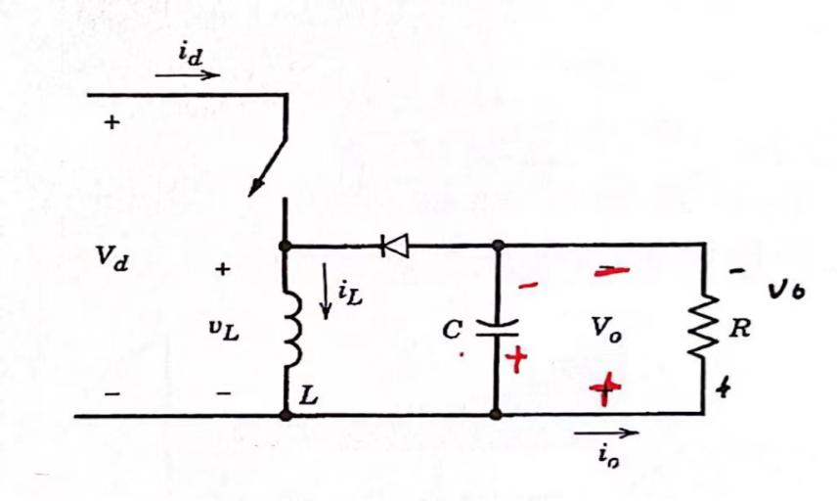

$$\frac{V_{o}}{V_{d}}=\frac{D}{1-D}$$

$$∆V_{o}=\frac{{DI}_{o}}{f_{s}C}$$

$$∆I_{L}=\frac{{DV}_{d}}{f_{s}L}$$

$$I_{o}=\frac{V_{o}}{R}$$

Circuit design:

$$\frac{{0.5V}_{o}}{V_{d}}<\frac{D}{1-D}<\frac{1.5V_{o}}{V_{d}}$$

$$∆V_{o}>2V$$

$$∆I_{L}>2A$$

$$1/3≤D≤3/5$$

$$3A≤I_{o}≤6A$$

$$C≥{{{(DI}_{o})}_{max}}/{{2f}_{s}}=240μF$$

$$L>{{{(DV}_{d})}_{max}}/{{2f}_{s}}=0.96mH$$

We can get:

$$C=600μF$$

$$L=2mH$$

Filter circuit:

$$f_{c}=\frac{1}{2πRC}$$

$$f_{s}=15kHz$$

$$f_{c}<{f_{s}}/{100}=150Hz$$

$$RC>1.061×{10}^{-3}Ω∙F$$

Simulation:

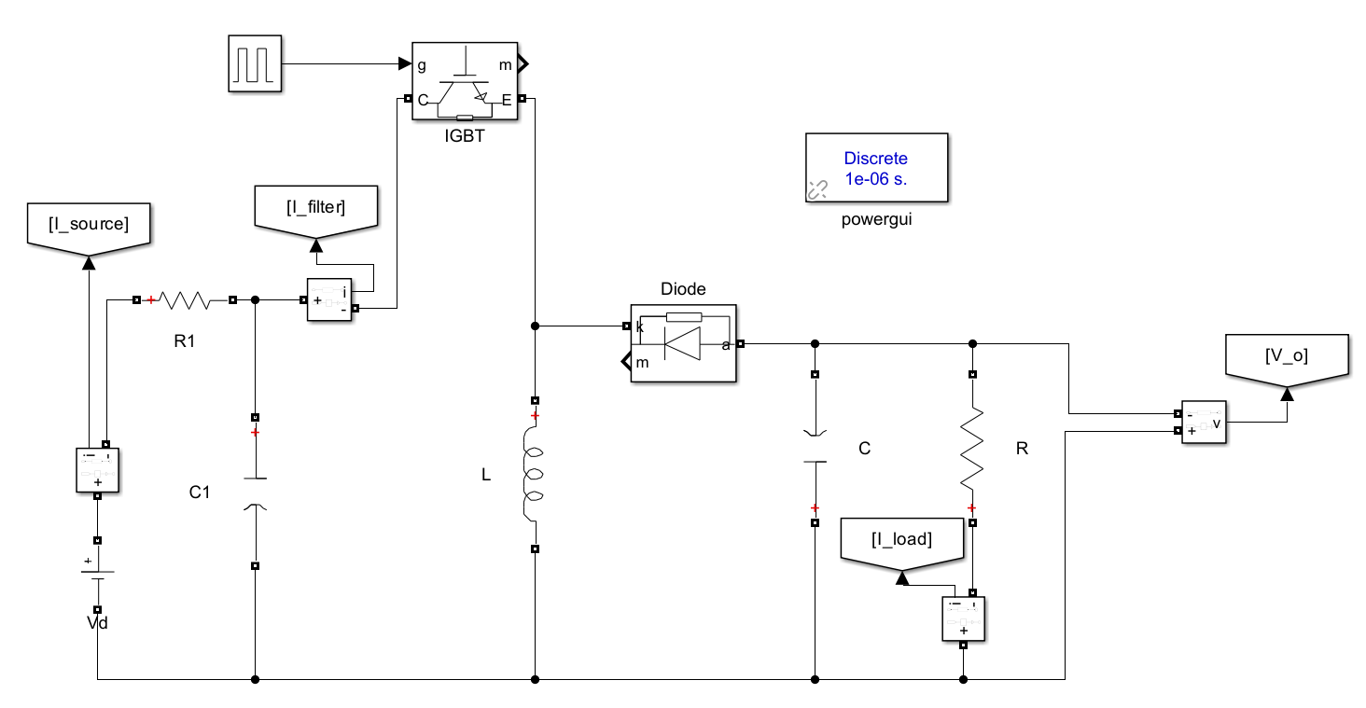

When

When

Filter circuit:

**2) Cuk circuits**

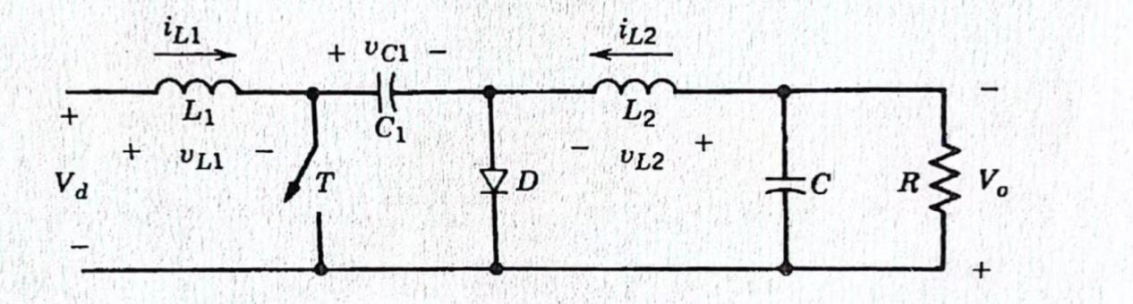

$$\frac{V_{o}}{V_{d}}=\frac{D}{1-D}$$

$$∆V_{C_{1}}=\frac{I_{o}D}{f_{s}C_{1}}$$

$$∆V_{o}=∆V_{C_{2}}=\frac{DV_{d}}{{8C}_{2}L_{2}{f_{s}}^{2}}$$

$$∆I_{d}=∆I_{L_{1}}=\frac{{DV}_{d}}{f_{s}L_{1}}$$

$$∆I_{L_{2}}=\frac{{DV}_{d}}{f_{s}L_{2}}$$

Circuit design:

$$\frac{{0.5V}_{o}}{V_{d}}<\frac{D}{1-D}<\frac{1.5V_{o}}{V_{d}}$$

$$∆V_{o}>2V$$

$$∆I_{d}>2A$$

We can get:

$$1/3<D<3/5$$

$$L_{1}>{{{(DV}_{d})}_{max}}/{{2f}_{s}}=0.96mH$$

$$L_{1}=L_{2}=2mH$$

$$C_{1}>{{{(DI}_{o})}_{max}}/{{4f}_{s}}=120μF$$

$$C_{2}>{{{(DV}_{d})}_{max}}/{16L_{2}{f_{s}}^{2}}=9μF$$

$$C_{1}=200μF$$

$$C_{2}=20μF$$

Simulation:

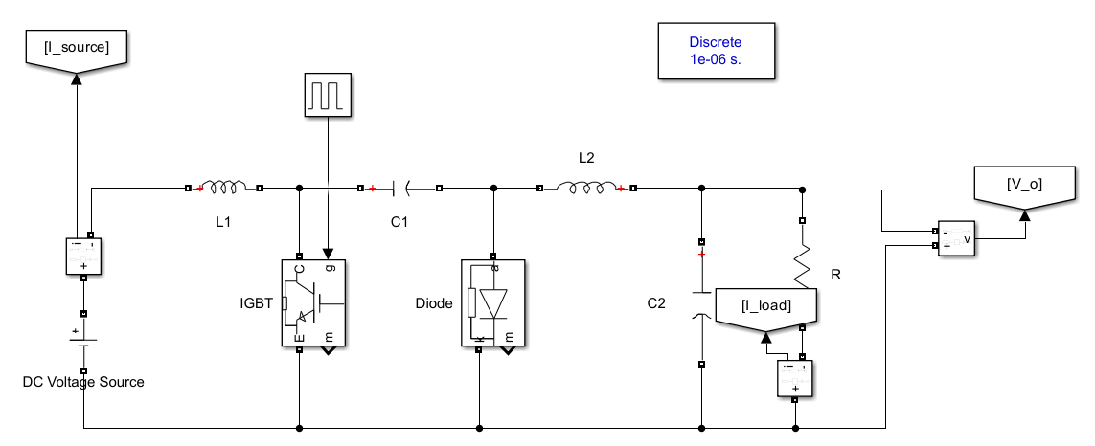

When

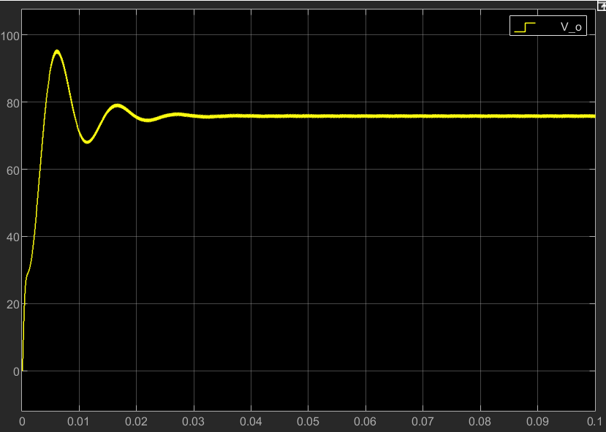

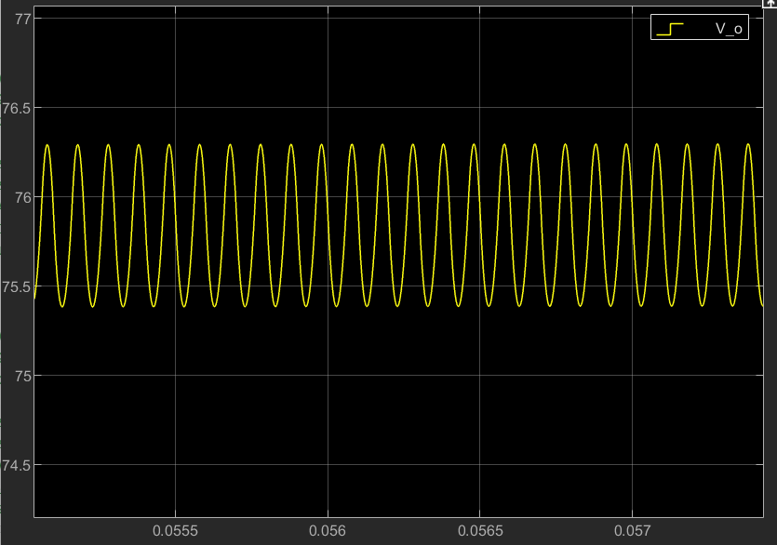

When

Contrast:

In terms of component requirements, a Buck-Boost circuit requires larger capacitors to meet capacitance and heat dissipation needs, while a Cuk circuit, with relatively smaller components, is more suitable for compact devices.

In terms of filtering design, a Buck-Boost circuit needs a dedicated filter circuit to reduce the ripple and noise in the power current, whereas the Cuk circuit’s power current is relatively stable on its own, eliminating the need for an additional filter circuit and thus being more efficient.